CCM Meeting Minutes

INPUT FIELDS INDICATED BY YELLOW BOXES
MEETING DETAILS
COUNTRY (CCM) |  |  |  |  |  | Republica Moldova |  |  |  |  |  |  | TOTAL NUMBER OF VOTING MEMBERS PRESENT  (INCLUDING ALTERNATES) |  |  |  | 24
MEETING NUMBER (if applicable) |  |  |  |  |  | Nr. 3 |  |  |  |  |  |  |  |  |  |  | 24
DATE (dd.mm.yy) |  |  |  |  |  | 26/05/20 |  |  |  |  |  |  | TOTAL NUMBER OF NON-CCM MEMBERS / OBSERVERS  PRESENT (INCLUDING CCM SECRETARIAT STAFF) |  |  |  | 21
DETAILS of person who CHAIRED the meeting |  |  |  |  |  |  |  |  |  |  |  |  |  |  |  |  | 21
.  HIS / HER NAME  &  ORGANISATION |  |  | First name |  |  | Viorica |  |  |  |  |  |  | QUORUM FOR MEETING WAS ACHIEVED (yes or no) |  |  |  | Da
 |  |  | Family name |  |  | Dumbrăveanu |  |  |  |  |  |  | DURATION OF THE MEETING (in hours) |  |  |  | 0,37
 |  |  | Organization |  |  | Ministerul Sănătății, Muncii și Protecției Sociale |  |  |  |  |  |  | VENUE / LOCATION | Ministerul Sănătății, Muncii și Protecției Sociale
HIS / HER ROLE ON CCM |  |  | Chair |  |  |  |  |  |  |  |  | X | MEETING TYPE  (Place ‘X’ in the relevant box) |  | Regular CCM meeting
(Place ‘X’ in the relevant box) |  |  | Vice-Chair |  |  |  |  |  |  |  |  |  |  |  | Extraordinary m eeting |  | X
 |  |  | CCM member |  |  |  |  |  |  |  |  |  |  |  | Committee meeting
 |  |  | Alternate |  |  |  |  |  |  |  |  |  | GLOBAL FUND SECRETARIAT / LFA ATTENDANCE AT THE MEETING  (Place ‘X’ in the relevant box) |  |  | LFA | X
HIS / HER SECTOR* (Place ‘X’ in the relevant box) |  |  |  |  |  |  |  |  |  |  |  |  |  |  |  | FPM / PO
GOV | MLBL | NGO |  | EDU | PLWD |  | KAP |  | FBO |  | PS |  |  |  |  | OTHER
X |  |  |  |  |  |  |  |  |  |  |  |  |  |  |  | NONE

legend FOR SECTOR*
GOV | Government | PLWD | People Living with and/or Affected by the Three Diseases
MLBL | Multilateral and Bilateral Development Partners in Country | KAP | People Representing ‘Key Affected Populations’
NGO | Non-Governmental & Community-Based Organizations | FBO | Religious / Faith-based Organizations
EDU | Academic / Educational Sector | PS | Private Sector / Professional Associations / Business Coalitions

Select a suitable category for each Agenda item

(Place ‘X’ in the relevant box)

 |  |  | Governance of the cCM, PROPOSALS & grant management related topicS
 |  |  | Review progress, decision points of last meeting – Summary Decisions | Review CCM annual work plans / budget | Conflict of Interest / Mitigation | CCM member renewals /appointments | Constituencies engagement | CCM Communications / consultations with in-country stakeholders | Gender issues | Proposal development | PR / SR selection / assessment / issues | Grant Consolidation | Grant Negotiations / Agreement | Oversight (PUDRs, management actions, LFA debrief, audits) | Request for continued funding / periodic review / phase II / grant consolidation / closures | TA solicitation / progress | Other
AGENDA SUMMARY
AGENDA ITEM No. |  | WRITE THE TITLE OF EACH AGENDA ITEM / TOPIC BELOW
AGENDA ITEM #1 |  | Prezentarea și aprobarea aplicației Rep. Moldova către Fondul Global în cadrul Mecanismului de răspuns împotriva COVID19 |  |  | x |  | X | X |  | x
AGENDA ITEM #2  Diverse. |  | Actualizarea informațiilor cu privire la procesul de elaborare a aplicației de țară către FG în susținerea răspunsurilor naționale TB și HIV pentru 2021-2023 |  |  |  |  |  |  |  | x |  |  |  |  |  |  | x

MINUTES OF EACH AGENDA ITEM

Ședința CNC TB/SIDA a fost prezidată de președintele CNC și ministrul sănătății, muncii și protecției sociale, Viorica Dumbrăveanu. La începutul ședinței, Dna Dumbrăveanu, a salutat participanții și a mulțumit tuturor pentru disponibilitatea de a participa la o ședință a CNC în format online, reieșind din situația epidemiologică din țară privind infecția COVID19. În continuare, președintele CNC a anunțat subiectele din agenda de lucru și a oferit cuvânt raportorilor.

Cvorum pentru ședința din 26/05/2020 – 24 membri prezenți din 29 membri cu drept de vot.

AGENDA ITEM #1 |  |  | Prezentarea și aprobarea aplicației Rep. Moldova către Fondul Global în cadrul Mecanismului de răspuns împotriva COVID19  Raportor: Nicolae Jelamschi, Director Executiv, IP UCIMP DS
CONFLICT OF INTEREST. (List below the names of members / alternates who must abstain from discussions and decisions)
WAS THERE STILL A QUORUM AFTER MEMBERS’ RECUSAL DUE TO DECLARED CONFLICTS OF INTEREST (yes or no) > |  |  |  | Yes
SUMMARY OF PRESENTATIONS AND ISSUES DISCUSSED
La începutul lunii mai 2020, ca urmare a declanșării pandemiei COVID-19 în lume, Fondul Global a lansat un nou Mecanism de finanțare - C19MR, pentru a sprijini țările în răspunsul la pandemia COVID-19 și a reduce impactul negativ asupra programelor HIV, tuberculoză și malarie și sistemelor de sănătate și comunitare.

Astfel, țările beneficiare de granturile FG pot dezvolta și aplica cereri de solicitare a finanțării în susținerea răspunsului național la COVID19. Cererile de finanțare trebuie să fie axate pe mitigarea efectelor COVID-19 asupra programelor TB și HIV, iar activitățile vor fi implementate în perioada sem. II, 2020 – sem. I, 2021.

Dl Nicolae Jelamschi, directorul executiv al IP UCIMP DS, a prezentat prioritățile propuse de țară în cadrul aplicației C19RM.

Pentru Republica Moldova, total posibil de accesat în cadrul mecanismului C19RM sunt 10% din alocația țării 2020-2022, echivalentul a 1,806,119 euro. Dintre care - 5% economii din grantul existent (644.400 euro), prioritatea I: 3,25 % din alocația 2020-2022 (586.989 euro) și prioritatea II, care este condiționată de disponibilitatea resurselor (574.730 euro).

Costurile eligibile pentru prioritățile I și II:
- Mitigarea impactului COVID-19 asupra PN TB/HIV;
- Susținerea răspunsului național la COVID-19;
- Intervenții urgente în sănătate și sistemele comunitare.

Aplicația C19RM a fost elaborată în cadrul unui dialog comun cu partenerii cheie din țară, au fost respectate procedurile FG cu privire la elaborarea aplicației, iar propunerile și necesitățile incluse în Cererea de finanțare au fost discutate și validate la ședința comună a membrilor GTL Control TB/HIV din 22.05.2020.

Astfel, pentru Prioritatea I au fost identificate:
- Necesități pentru PNTB (echipament de protecție personală) – 361,409.82 euro
- Necesități pentru PNHIV (echipament și consumabile laborator, controlul calității, echipament măsurare/controlul infecției, EPP – centre TARV + ONG) – 225,307.75 euro

Pentru Prioritatea II au fost propuse următoarele intervenții:

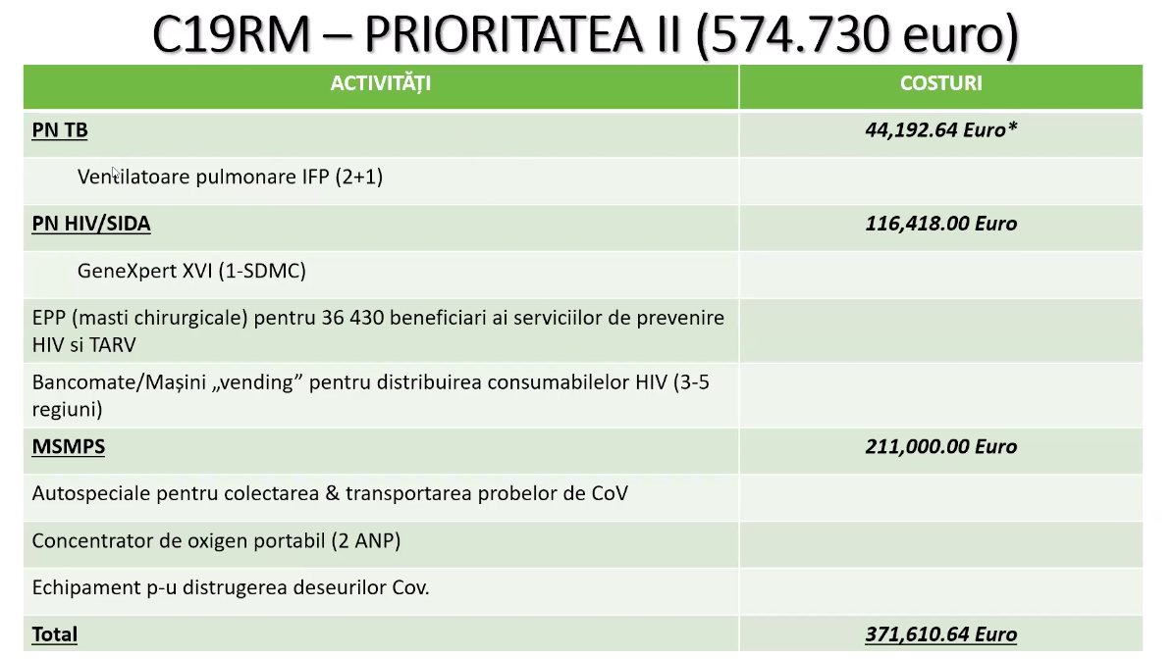

Totodată, suplimentar la propunerile Priorității II, incluse în Cererea de finanțare C19RM, validate în cadrul GTL, în adresa UCIMP au parvenit unele solicitări adiționale de la PN TB (53,621.40 euro), SR TB Bender (13.060 euro), PNHIV (157 100 euro) și Administrația Națională a Penitenciarilor (91 000 euro). Cumulativ, solicitările suplimentare depășesc valoarea Priorității II, în total fiind – 314,781.40 Euro.

Propunerile respective au fost prezentate la ședința CNC fără a fi consultate și validate în cadrul GTL-urilor. În același timp, potrivit raportorului, ținându-se cont de faptul că prioritatea II va putea fi accesată doar în cazul disponibilității fondurilor FG și nu este o prioritate garantată, aceste propuneri, prin decizia CNC, pot fi incluse în aplicație, cu diminuarea prețurilor încât să nu depășească anvelopa priorității II.

Aplicația C19RM urmează a fi remisă FG către data de 31 mai 2020.

SUMMARY OF SPECIFIC CONTRIBUTIONS / CONCERNS / ISSUES AND RECOMMENDATIONS RAISED BY CONSTITUENCIES ON THE CCM

Please summarize the respective constituencies’ contributions to the discussion in the spaces provided.

GOV |  | Președintele CNC, Viorica Dumbrăveanu, a mulțumit tuturor membrilor GTL pentru munca depusă la această aplicație. Totodată a rugat membrii CNC să se expună pe marginea necesităților incluse pe linia priorităților I și II și pe marginea propunerilor parvenite adițional la prioritatea II.
RP |  | Dl Nicolae Jelamschi, UCIMP, a precizat că finanțarea priorității II va fi posibilă doar în cazul în care FG va avea resurse disponibile. Prin urmare, necesitățile propuse suplimentar de PN & ANP, chiar dacă nu au fost discutate în cadrul GTL, pot fi luate în considerare, cu costurile ajustate la valoarea minimală pentru a se încadra în anvelopa FG.
RP |  | Stela Bivol, Centrul PAS, a susținut includerea propunerilor suplimentare în aplicația C19RM, dar a venit cu propunerea de a face prioritizarea necesităților.
GOV |  | Nicolae Jelamschi și coordonatorul PN HIV, Iurie Climașevschi, consideră oportun prioritizarea necesităților respective la momentul în care acestea vor fi acceptate pentru finanțare.
 |  | Liliana Gherman, Fundația SOROS Moldova a sugerat aplicarea abordării Above Allocation – listarea tuturor intervențiilor care se includ în bugetul aplicației, totodată, să mai existe o listă cu intervenții care vor fi luate în considerare în momentul în care vor fi identificate economii.
Președintele CNC a propus membrilor CNC de a agrea includerea tuturor propunerilor înaintate în Cererea de finanțare C19RM, iar ulterior acestea vor fi determinate în dependență de prioritățile care vor fi în cadrul sistemului.

Propunerea a fost supusă votului prin metoda chat zoom, iar aplicația a fost agreată unanim în cadrul ședinței cu 24 voturi pro.

În contextul pandemiei COVID-19, la propunerea membrilor CNC, Secretariatul CNC va consulta cu FG posibilitatea semnării Formularului de susținere a aplicației C19RM (Endorsement Form) prin expedierea unui email de susținere a aplicației din partea fiecărui membru CNC.

AGENDA ITEM #2 |  |  | Diverse. Actualizarea informațiilor cu privire la procesul de elaborare a aplicației de țară către FG în susținerea răspunsurilor naționale TB și HIV pentru 2021-2023  Raportor: Nicolae Jelamschi, Director Executiv, IP UCIMP DS

SUMMARY OF PRESENTATIONS AND ISSUES DISCUSSED
Cu titlu de informare, Dl Nicolae Jelamschi a menționat că partenerii implicați în elaborarea aplicației FG 2021-2023 sunt la etapa de creare a bugetelor. Echipele programelor naționale lucrează intens la costificarea serviciilor, obiectivelor și acțiunilor planificate. Totodată, a fost organizată o ședință comună RP & SR în cadrul căruia au fost identificate prioritățile și responsabilitățile pe fiecare componentă a aplicației FG.

Orientativ, către data de 10 iunie, va fi prezentat la nivelul GTL & CNC draftul aplicației FG 2021-2023 pentru consultare.

DECISION(S)
La finalul ședinței, Secretarul CNC a dat citire proiectului hotărârii CNC din 26/05/20:

Consiliul HOTĂRĂȘTE:

- Se ia act de informația cu privire la oportunitatea de finanțare, lansată de Fondul Global, în susținerea răspunsului la pandemia COVID-19 și mitigarea impactului asupra programelor HIV, tuberculoză și sistemelor de sănătate, a țărilor beneficiare de granturile Fondului Global.

- Se aprobă proiectul aplicației de țară către Fondul Global în cadrul Mecanismului de răspuns împotriva COVID–19 (C19MR), elaborat în cadrul unui dialog de țară incluziv şi multisectorial, sub egida CNC TB/SIDA.

- Se ia act de propunerile adiționale, parvenite de la Administrația Națională a Penitenciarelor și Programele naționale de prevenire și control TB și HIV/SIDA/ITS pe marginea aplicației C19MR, prezentate în cadrul ședinței. Recipientul Principal IP UCIMP DS va asigura includerea acestora în aplicația Mecanismului de răspuns împotriva COVID–19 către FG.

- Recipientul Principal IP UCIMP DS și Secretariatul CNC TB/SIDA vor asigura remiterea aplicației de țară în adresa Fondului Global, în termen de până la 31 mai 2020.

- Se ia act de informația prezentată de Recipientul Principal IP UCIMP DS cu privire la procesul de elaborare a Cererii de finanțare TB/HIV, grant oferit de FG, în susținerea răspunsului național la infecțiile HIV și TB, în perioada 2021-2023. Draftul aplicației va fi remis pentru inițierea procesului de consultare în cadrul CNC către data de 10 iunie curent.

Alte completări la proiectul hotărârii CNC nu au fost înaintate, acesta fiind aprobat de către membrii CNC.

SUPPORTING DOCUMENTATION | Place an ‘X’ in the appropriate box
ANNEXES ATTACHED TO THE MEETING MINUTES | Yes | No
ATTENDANCE LIST | X
AGENDA | X
OTHER SUPPORTING DOCUMENTS | x
IF ‘OTHER’, PLEASE LIST BELOW: Prezentările raportorilor în format PPT, pe marginea subiectelor discutate, draftul Cererii C19RM

CHECKLIST (Place ‘X’ in the relevant box)
 | YES | NO
AGENDA CIRCULATED ON TIME BEFORE MEETING DATE | X |  | The agenda of the meeting was circulated to all CCM members, Alternates and Non-CCM members 2 weeks before the meeting took place.
ATTENDANCE SHEET COMPLETED | X |  | An attendance sheet was completed by all CCM members, Alternates, and Non-CCM members present at the meeting.
DISTRIBUTION OF MINUTES WITHIN ONE WEEK OF MEETING | X |  | Meeting minutes should be circulated to all CCM members, Alternates and non-members within 1 week of the meeting for their comments, feedback.
FEEDBACK INCORPORATED INTO MINUTES, REVISED MINUTES ENDORSED BY CCM MEMBERS* | X |  | Feedback incorporated into revised CCM minutes, minutes electronically endorsed by CCM members, Alternates and non-members who attended the meeting.
MINUTES DISTRIBUTED TO CCM MEMBERS, ALTERNATES AND NON-MEMBERS | X |  | Final version of the CCM minutes distributed to CCM members, Alternates and Non-members and posted on the CCM’s website where applicable within 15 days of endorsement.

glossary for acroynms used in the minutes:
ACROYNM | MEANING
FG | Fondul Global pentru combaterea SIDA, Tuberculozei și Malariei
MSMPS | Ministerul Sănătății, Muncii și Protecției Sociale
PN HIV | Program Național de prevenire și control al HIV/SIDA/ITS
PNCT | Program Național de Control al Tuberculozei
PNHIV | Program Național de Profilaxie și Control HIV/SIDA și ITS
RP | Recipient Principal
SR | Subrecipient
PTH | Persoanele care trăiesc cu HIV
ANP | Administrația Națională a Penitenciarelor

ccm minutes prepared by: Secretariatul CNC TB/SIDA
TYPE / PRINT NAME > | Adelina Sochircă | DATE > | 02.06.2020
FUNCTION > | Consultant Comunicare CNC | SIGNATURE >

ccm minutes approval:
APPROVED BY (NAME) > | Viorica Dumbrăveanu | DATE > | 02.06.2020
FUNCTION > | Președinte CNC TB/SIDA | SIGNATURE >

